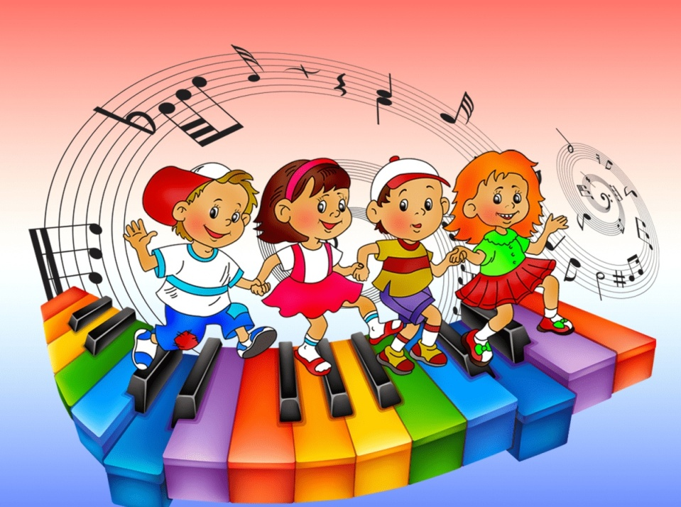
Музыка в жизни ребенка
Спросите себя, можете ли вы прожить без музыки? Не можете, так ведь? Людей, исключивших из своей жизни музыку, практически не существует. Без ее огромного, радостного и возвышающего воздействия нельзя представить духовный мир человека. Когда мы просыпаемся утром или ложимся спать вечером, гуляем по городу, отмечаем какой-нибудь праздник или ничего не делаем — везде нас окружает музыка: по радио, телевидению или просто в наших мыслях. Хочется вспомнить слова В.А.Сухомлинского «Без музыкального воспитания не возможно полноценное воспитание ребенка». Для развития музыкальности ребенку надо давать слушать музыку с первых дней жизни. Первые и очень важные музыкальные впечатления ребенка связаны с пением матери, так как матери пели у колыбели ребенка самые нежные, задушевные песни. Наиболее благоприятным периодом для развития музыкальности у детей является дошкольный период, где во всех детских садах закладываются основы музыкальной культуры ребенка. Всем известно, что музыка обогащает духовный мир ребенка, оказывает влияние на развитие его творческих способностей. Мир музыки очень близок к внутреннему миру ребёнка. Дети ещё не способны выразить свои мысли словами, однако, состояние души ребёнка можно проследить по интонации, движениям, сочинениям, играм на детских музыкальных инструментах, рисовании. Чем раньше войдет музыка в жизнь ребенка, тем глубже и прочнее она займет место в его жизни.

